课题 | §15-5 串、并联电路中电流的规律 |  | 学习笔记
【课标要求】
章节 | 教学内容 | 教学要求
章节 | 教学内容 | 举例 | 记忆 | 问答 | 计算 | 人文 | 作图 | 实验探究 | 常数  图像
15.5探究串、并联电路中的电流的规律 | 探究串、并联电路中的电流的规律及公式（仅限于两个用电器） |  | 1 |  | 1 |  | 1 | 3
【考基要点】
一、串、并联电路中电流的规律
1. ，即
2. ，即I=I₁+I₂
二、探究串、并联电路中的电流规律
课题 | 探究串、并联电路中的电流规律 | 装  置  图 | 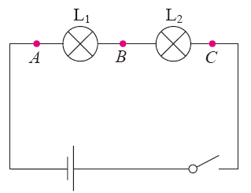  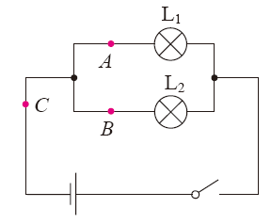
器材 | 电源、开关、导线、 、  . | 装  置  图
步骤 | 1.设计实验电路，分别画出用电流表测量A、B、C三点电流的电路图  2.根据电路图连接好电路，并进行测量。  3.实验数据记录表格。  4.换用 小灯泡，再次测量各点电流，看是否还有同样的关系。 | 装  置  图
表格 | 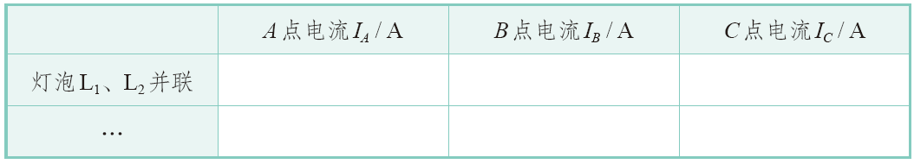 | 装  置  图
结论 | ……

【练习】
1.如图所示的电路中，电流表A₁的示数是通过_________的电流，电流表A₂的示数是通过__________的电流。从电流表A₁、A₂的示数，可知通过电池的电流是_________A。
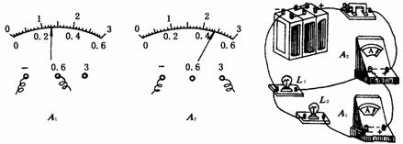
2.如图所示的电路中，若开关S闭合，灯L₁、L₂均不亮，某同学用一根导线去查找电路故障，当他用导线边接L₁两端时，两灯仍不亮；当导线连接L₂两端时，L₁亮、L₂不亮．由此可以判断  A．灯L₁断路 B．灯L₂断路 C．灯L₁短路 D．灯L₂短路 | 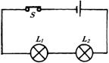

课题 | §15-5 串、并联电路中电流的规律 |  | 学习笔记
【课标要求】
章节 | 教学内容 | 教学要求
章节 | 教学内容 | 举例 | 记忆 | 问答 | 计算 | 人文 | 作图 | 实验探究 | 常数  图像
15.5探究串、并联电路中的电流的规律 | 探究串、并联电路中的电流的规律及公式（仅限于两个用电器） |  | 1 |  | 1 |  | 1 | 3
【考基要点】
一、串、并联电路中电流的规律
1.串联电路各处电流都相等，即I=I₁=I₂
2.并联电路干路电流等于各支路电流之和，即I=I₁+I₂
二、探究串、并联电路中的电流规律
课题 | 探究串、并联电路中的电流规律 | 装  置  图
器材 | 电源、开关、导线、电流表、规格不同的小灯泡若干 | 装  置  图
步骤 | 1.设计实验电路，分别画出用电流表测量A、B、C三点电流的电路图  2.根据电路图连接好电路，并进行测量。  3.实验数据记录表格。  4.换用另外两个规格不同的小灯泡，再次测量各点电流，看是否还有同样的关系。 | 装  置  图
表格 |  | 装  置  图
结论

【练习】
1.如图所示的电路中，电流表A₁的示数是通过_________的电流，电流表A₂的示数是通过__________的电流。从电流表A₁、A₂的示数，可知通过电池的电流是_________A。
2.如图所示的电路中，若开关S闭合，灯L₁、L₂均不亮，某同学用一根导线去查找电路故障，当他用导线边接L₁两端时，两灯仍不亮；当导线连接L₂两端时，L₁亮、L₂不亮．由此可以判断
A．灯L₁断路 B．灯L₂断路 C．灯L₁短路 D．灯L₂短路

